“大走访”活动记录表
学校：庙桥小学
教师姓名 | 金丹 | 班级 |  | 三（3） | 学生姓名 |  | 吴睿
家长姓名 | 吴权梅 |  | 同行教师 |  |  | 王婧、陈晨
家访时间 | 2021.1.25 |  | 家访形式 |  |  | 上门
家访准备 | 一瓶油、一件衣服、一箱牛奶
家访过程 | 今天上午，我和语文王老师以及体育陈老师来到我们班学生吴睿家。吴睿家住在学府佳苑，去时，吴睿爷爷带着吴睿在楼下接我们，家中还有一个弟弟以及刚下夜班回家的吴睿妈妈。  刚进门，吴睿已认真地回房间完成作业。虽然房子是租来的，但是被打扫得干干净净。在与吴睿妈妈地交谈中，我们了解到她平时上班要两班倒，回来还要照顾孩子，管理他们的学习，也非常不容易。吴睿爸爸在老家照顾奶奶，全家就指着吴睿妈妈一个人养活。而懂事的吴睿在完成自己作业的同时，还帮助弟弟学习。  家访结束，吴睿的爷爷热心地留我们吃午饭，被我们婉言谢绝了。吴睿妈妈还很热情地带着吴睿送我们下楼。从家里出来,我的眼前始终闪现着善良、朴实、充满责任的面孔，如果有可能，我们希望能更多地帮助这个善良可爱而又懂事的孩子。
家长诉求 | 希望老师在学校能更多地关注吴睿，全面地发展吴睿。
家访照片 | 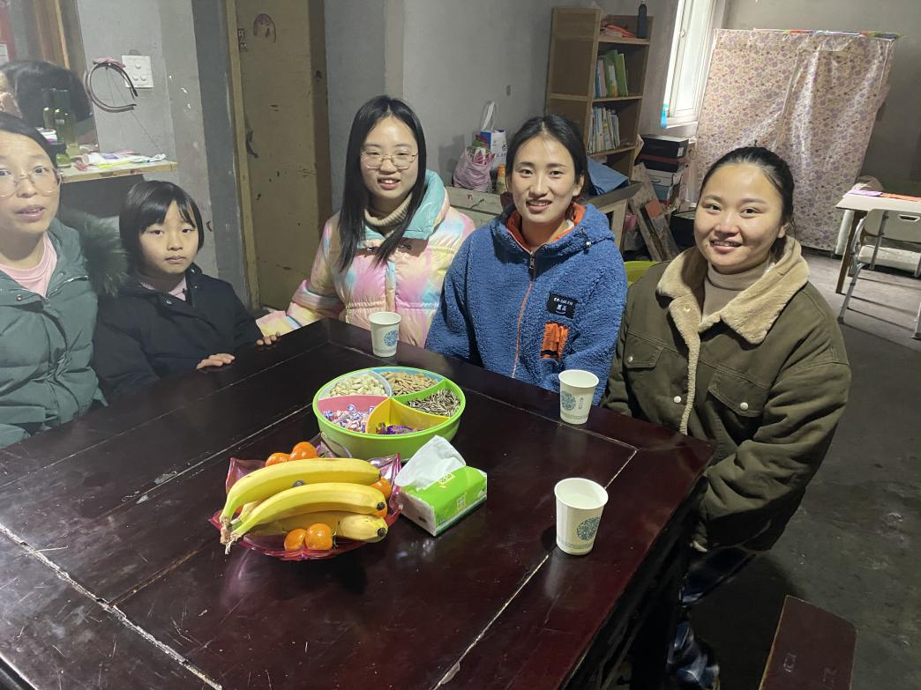  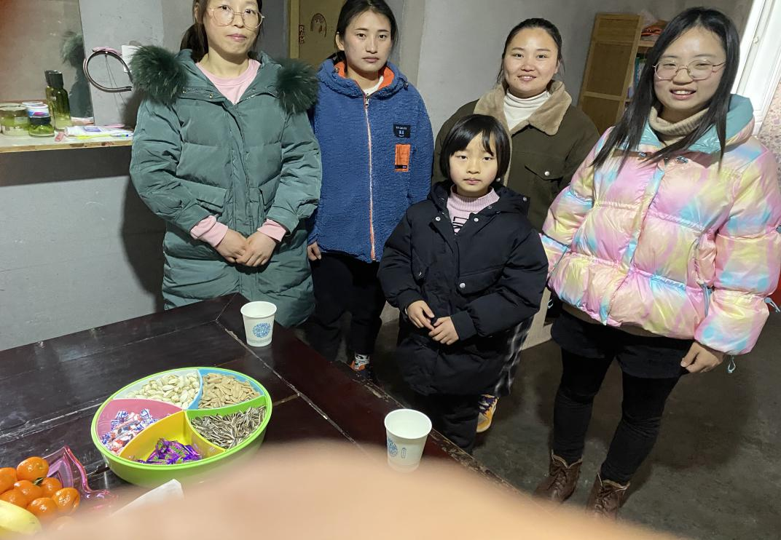
家访后  寻求对策  或感想 | 家长非常感激老师对孩子的付出，并表示一定积极配合老师的工作。

